**Данијел Јовановић | Претраживач огласа | Март 2, 2020**

Претраживач огласа

Претражите огласе брже!



# Почните да користите апликацију на прави начин

За коришћење апликације потребно је да преузмете апликацију са следећег [линка](https://github.com/DanijelXDA/C-Sharp-Projects/raw/WPF/Pretra%C5%BEiva%C4%8D%20Oglasa.exe).

# Системски захтеви

Да би покренули апликацију морате испунити следеће системске захтеве:

* Windows 7 (32 битни) са сервисним пакетом 1 или више
* .NЕТ Framework верзије 4.0 или више
* 500 кб слободног простора
* 1 GHz и јачи процесор

# Покретање апликације

Када сте преузели апликацију са следећег [линка](https://github.com/DanijelXDA/C-Sharp-Projects/raw/WPF/Pretra%C5%BEiva%C4%8D%20Oglasa.exe) потребно је да је сачувате на Вашем рачунару. Покретање апликације вршите дво-кликом на иконицу апликације.



Слика 1: Иконица апликације

# Корисничко окружење апликације

Корисничко окружење апликације се састоји од поља за унос траженог огласа (појма), дугмета за потврду уноса, дугмета за излаз из апликације и оквира приказа релеватних резултата.

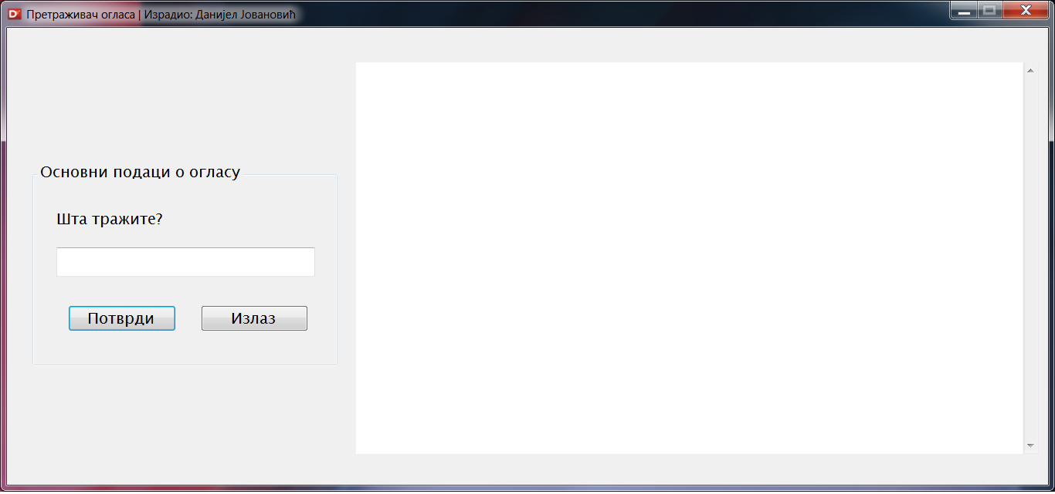

Слика 2: Почетни прозор програма

# Унос појма

Унесите тражени појам у дато поље. Ако је поље празно или нисте унели појам за претрагу добићете обавештење да тражено поље и попуните.

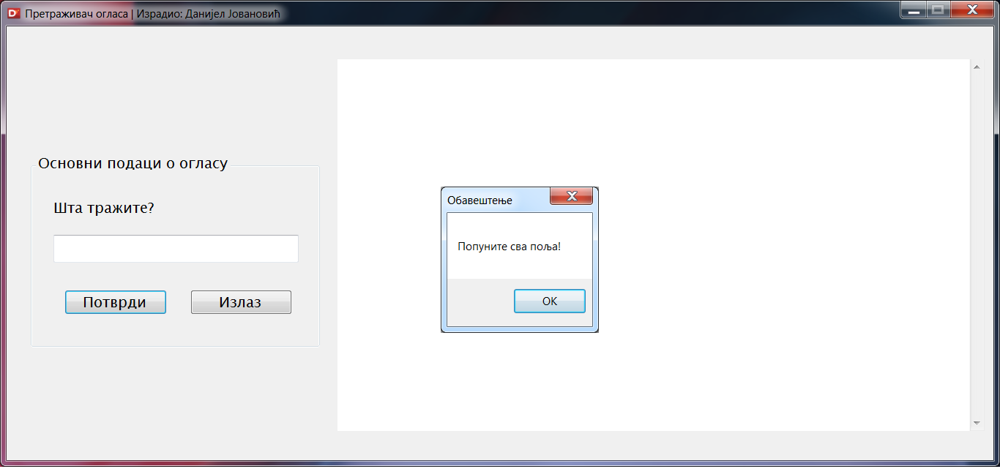

Слика 3: Обавештење да нисте унели појам за претрагу

# Претрага огласа

Унели сте тражени појам у дато поље. Сада је потребно да кликнете на дугме **Потврди** како би Вам се релеватни резултати приказали у оквиру десно.

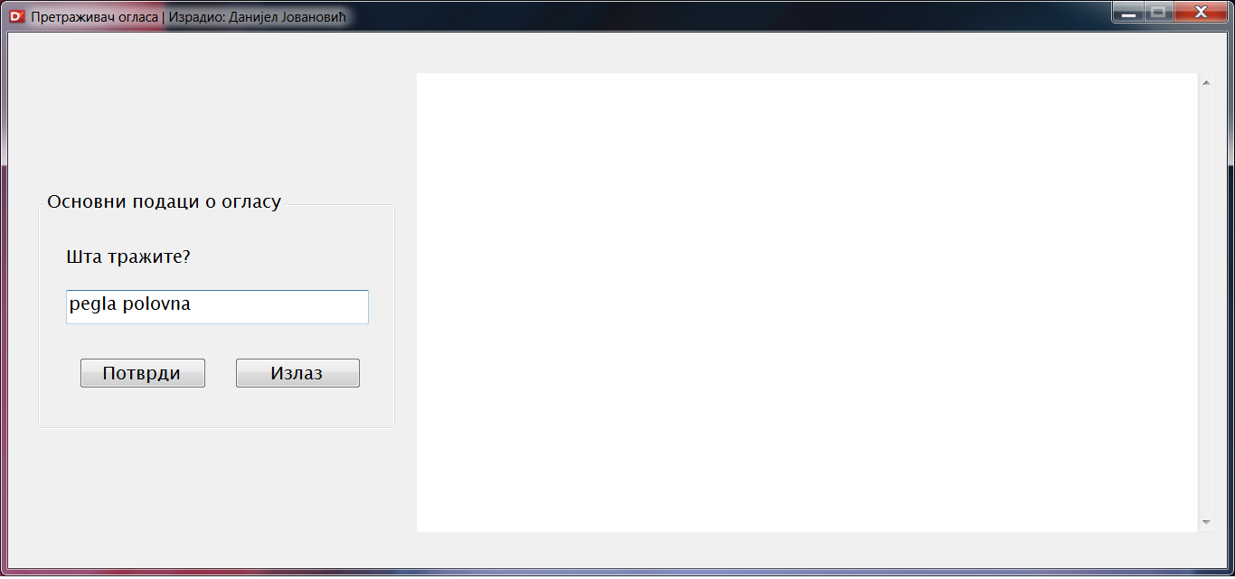

Слика 4: Унос појма у предвићено поље

# Резултати претраге

Са десне стране приказаће Вам се разултати претраге. Приказане резултате можете прегледати, отварати линкове који су Вам излистани, итд.

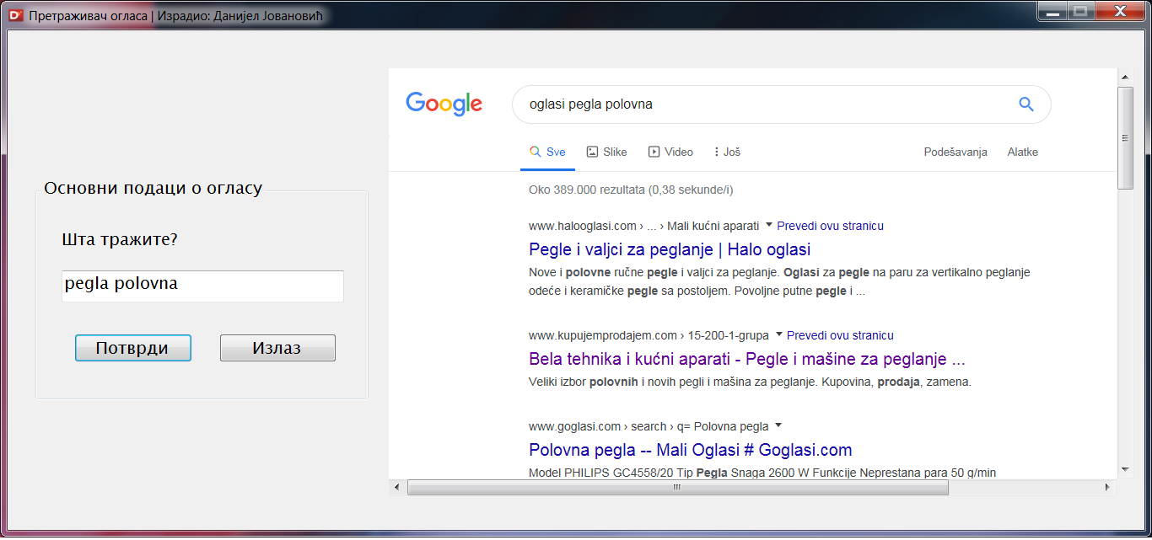

Слика 5: Резултати претраге за унети појам

# Завршетак рада са програмом

Завршили сте са прегледањем огласа. Сјајно!   
Како би правилно користили дати програм потребно је и да из програма изађете на правилан начин.

Излаз из програма врши се кликом на дугме **Излаз**. Када сте кликнули на дугме **Излаз** приказаће Вам се упозорење да желите да напустите програм.  
  
Кликом на дугме **Yes** програм завршава свој рад.  
Кликом на дугме **No** излаз из програма се опозива.

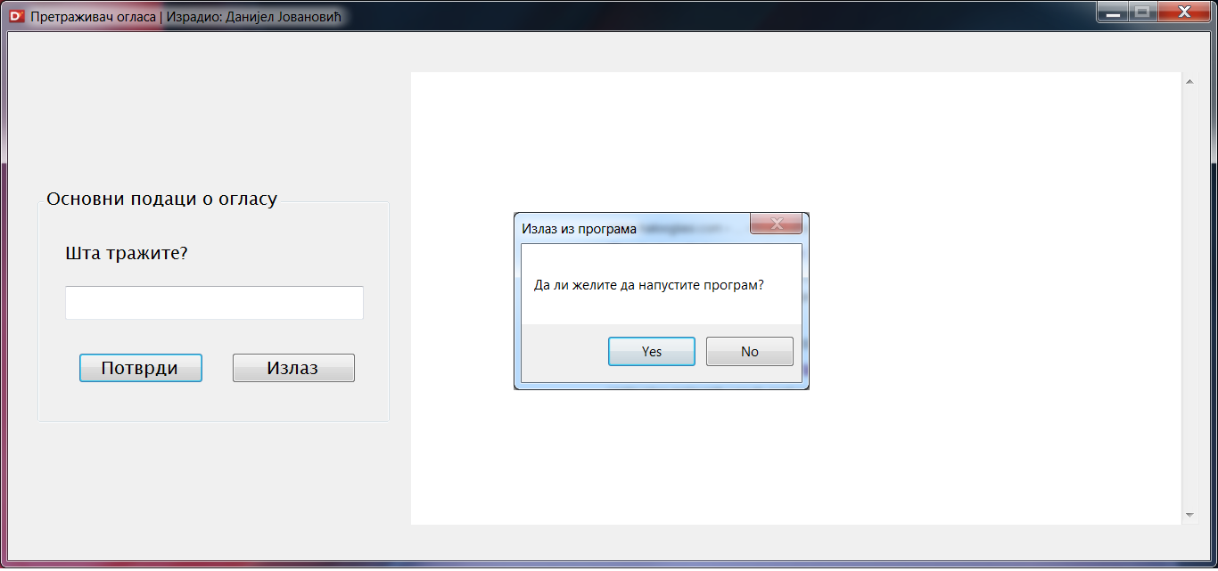

Слика 6: Упозорење да напуштате програм

# Одрицање одговорности

Програм користи резултате претраге са претраживача Google.   
Свака даља штета на рачунару на којем се покреће програм настала услед неправилног коришћења самог програма, уноса малициозних појмова у поље за претрагу преноси сву одговорност на Вас, крајњег корисника.